Exponenciální a logaritmické rovnice a nerovnice

Zadání
Řešte v
- 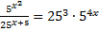
- 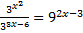

Řešení

J. KUBÁT a kol. Sbírka úloh z matematiky pro střední školy Maturitní minimum. Praha: Prometheus, 1996.

